# Análise da amostra

Tabela 1 - Distribuição da amostra

|  |  |  |  |
| --- | --- | --- | --- |
|  | **Não trabalha** | **Trabalha** | **Total** |
| **Mulher** | 64 | 69 | 133 |
| **Homem** | 22 | 26 | 48 |

**Observações:**

**Comandos:**

# Carregando os dados do arquivo csv na variável data_education

data_education <- read.csv2("education.csv", sep=",")

# Levantando o total de observações da amostra

summary(data_education)

# Fazendo um cruzamento das variáveis de perfil gênero e trabalho

table(data_education$gender,data_education$job)

# Levantando o total de observações por gênero

summary(data_education$gender)

# Análise de correlação dos indicadores

Tabela 2 - Tabela de correlação dos indicadores de suporte

|  |  |  |  |  |
| --- | --- | --- | --- | --- |
|  | **sup.help** | **sup.under** | **sup.safe** | **sup.conc** |
| **sup.help** | 1 | -0.4056108 | 0.5233555 | 0.5383368 |
| **sup.under** | -0.4056108 | 1 | -0.3883163 | -0.2926791 |
| **sup.safe** | 0.5233555 | -0.3883163 | 1 | 0.3709863 |
| **sup.conc** | 0.5383368 | -0.2926791 | 0.3709863 | 1 |

Figura 1 - Análise de correlação dos indicadores da variável latente suporte

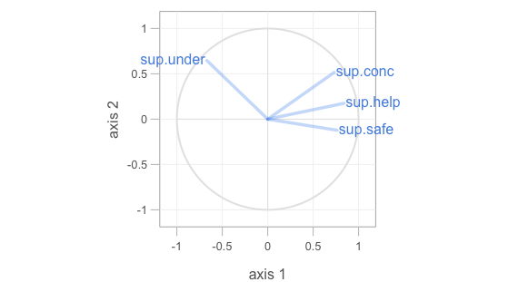

**Observações:**

Tabela 3 - Tabela de correlação dos indicadores de aconselhamento

|  |  |  |  |  |
| --- | --- | --- | --- | --- |
|  | **adv.comp** | **adv.acces** | **adv.comm** | **adv.qual** |
| **adv.comp** | 1 | 0.6871023 | 0.762372 | 0.842735 |
| **adv.acces** | 0.6871023 | 1 | 0.700055 | 0.7423998 |
| **adv.comm** | 0.762372 | 0.700055 | 1 | 0.8486108 |
| **adv.qual** | 0.842735 | 0.7423998 | 0.8486108 | 1 |

Figura 2 - Análise de correlação dos indicadores da variável latente aconselhamento

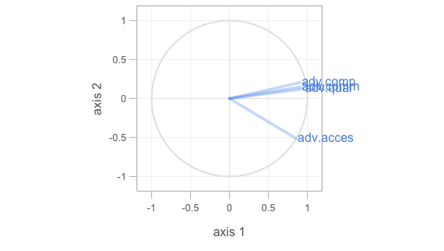

**Observações:**

Tabela 4 - Tabela de correlação dos indicadores de tutoria

|  |  |  |  |  |
| --- | --- | --- | --- | --- |
|  | **tut.prof** | **tut.sched** | **tut.stud** | **tut.qual** |
| **tut.prof** | 1 | 0.6626264 | 0.5522352 | 0.7124666 |
| **tut.sched** | 0.6626264 | 1 | 0.5346053 | 0.6073675 |
| **tut.stud** | 0.5522352 | 0.5346053 | 1 | 0.500235 |
| **tut.qual** | 0.7124666 | 0.6073675 | 0.500235 | 1 |

Figura 3 - Análise de correlação dos indicadores da variável latente aconselhamento

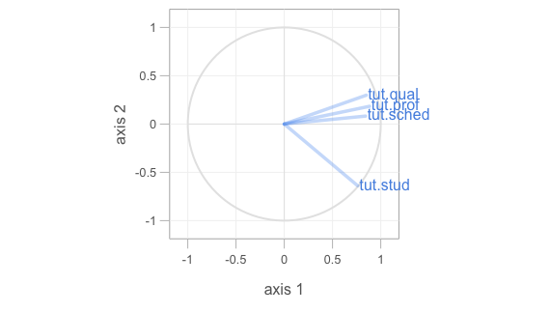

**Observações:**

Tabela 5

|  |  |  |  |  |
| --- | --- | --- | --- | --- |
|  | **val.devel** | **val.deci** | **val.meet** | **val.info** |
| **val.devel** | 1 | 0.8647862 | 0.7416029 | 0.6038428 |
| **val.deci** | 0.8647862 | 1 | 0.6860091 | 0.6268423 |
| **val.meet** | 0.7416029 | 0.6860091 | 1 | 0.7806773 |
| **val.info** | 0.6038428 | 0.6268423 | 0.7806773 | 1 |

Figura 4

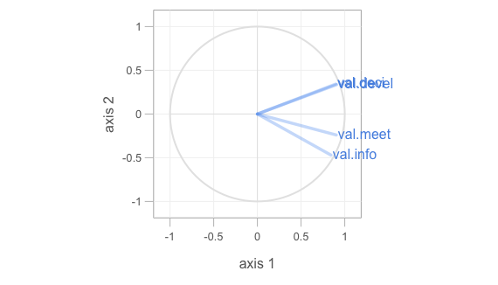

**Observações:**

Tabela 6

|  |  |  |  |
| --- | --- | --- | --- |
|  | **sat.glad** | **sat.expe** | **sat.over** |
| **sat.glad** | 1 | 0.7331592 | 0.7555522 |
| **sat.expe** | 0.7331592 | 1 | 0.7769512 |
| **sat.over** | 0.7555522 | 0.7769512 | 1 |

Figura 5

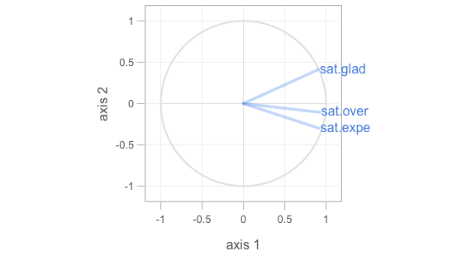

**Observações:**

Tabela 7

|  |  |  |  |  |
| --- | --- | --- | --- | --- |
|  | **loy.proud** | **loy.recom** | **loy.asha** | **loy.back** |
| **loy.proud** | 1 | 0.7727862 | -0.4498096 | 0.5349505 |
| **loy.recom** | 0.7727862 | 1 | -0.4446316 | 0.6295985 |
| **loy.asha** | -0.4498096 | -0.4446316 | 1 | -0.3628771 |
| **loy.back** | 0.5349505 | 0.6295985 | -0.3628771 | 1 |

Figura

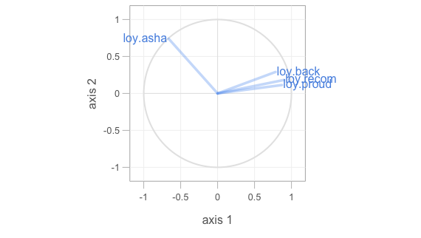

**Observações:**

**Comandos:**

# Calculando a correlação entre os indicadores que compõe a variável latente suporte

cor(data_education[,2:5])

# Instalando a biblioteca de análise de componentes principais

#install.packages("plsdepot")

# Carregando a biblioteca de análise de componentes principais

library("plsdepot")

# Criando a visualização para análise de correlação dos indicadores da variável latente suporte

support_pca = nipals(data_education [,2:5])

plot(support_pca, main = "Indicadores da variável latente suporte (círculo de correlação)", cex.main = 1)

# Calculando a correlação entre os indicadores que compõe a variável latente aconselhamento

cor(data_education[,6:9])

# Criando a visualização para análise de correlação dos indicadores da variável latente suporte

support_pca = nipals(data_education[,6:9])

plot(support_pca, main = "Indicadores da variável latente aconselhamento (círculo de correlação)", cex.main = 1)

# Calculando a correlação entre os indicadores que compõe a variável latente tutoria

cor(data_education[,10:13])

# Criando a visualização para análise de correlação dos indicadores da variável latente tutoria

support_pca = nipals(data_education[,10:13])

plot(support_pca, main = "Indicadores da variável latente tutoria (círculo de correlação)", cex.main = 1)

# Calculando a correlação entre os indicadores que compõe a variável latente valor

cor(data_education[,14:17])

# Criando a visualização para análise de correlação dos indicadores da variável latente valor

support_pca = nipals(data_education[,14:17])

plot(support_pca, main = "Indicadores da variável latente valor (círculo de correlação)", cex.main = 1)

# Calculando a correlação entre os indicadores que compõe a variável latente satisfação

cor(data_education[,18:20])

# Criando a visualização para análise de correlação dos indicadores da variável latente satisfação

support_pca = nipals(data_education[,18:20])

plot(support_pca, main = "Indicadores da variável latente satisfacao (círculo de correlação)", cex.main = 1)

# Calculando a correlação entre os indicadores que compõe a variável latente lealdade

cor(data_education[,21:24])

# Criando a visualização para análise de correlação dos indicadores da variável latente lealdade

support_pca = nipals(data_education[,21:24])

plot(support_pca, main = "Indicadores da variável latente lealdade (círculo de correlação)", cex.main = 1)

# Criação do modelo de equações estruturais

Figura - Modelo conceitual

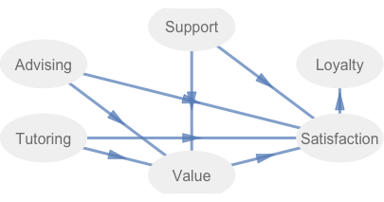

**Comandos:**# Criando os vetores de caminho para cada variável latente do modelo

Support = c(0, 0, 0, 0, 0, 0)

Advising = c(0, 0, 0, 0, 0, 0)

Tutoring = c(0, 0, 0, 0, 0, 0)

Value = c(1, 1, 1, 0, 0, 0)

Satisfaction = c(1, 1, 1, 1, 0, 0)

Loyalty = c(0, 0, 0, 0, 1, 0)

# Definindo a matriz de direcionamento do modelo

model_path = rbind(Support, Advising, Tutoring, Value, Satisfaction, Loyalty)

colnames(model_path) = rownames(model_path)

library("plspm")

innerplot(model_path,box.size = 0.1)

# definição dos indicadores

model_blocks = list(2:5, 6:9, 10:13, 14:17, 18:20, 21:24)

# definição do tipo de relação dos indicadores com as variáveis latentes - reflexivo - os indicadores geram o construto

model_modes = rep("A", 6)

# Indicadores do modelo

Tabela - Análise de unidimensionalidade do primeiro modelo

|  |  |  |  |  |  |  |
| --- | --- | --- | --- | --- | --- | --- |
|  | **Mode** | **MVs** | **C.alpha** | **DG.rho** | **eig.1st** | **eig.2nd** |
| **Support** | A | 4 | 0.1966819 | 0.6158067 | 2.27083 | 0.7291746 |
| **Advising** | A | 4 | 0.9282665 | 0.9492069 | 3.29552 | 0.3429636 |
| **Tutoring** | A | 4 | 0.8545382 | 0.9020758 | 2.791439 | 0.5376909 |
| **Value** | A | 4 | 0.9103054 | 0.9371317 | 3.1543 | 0.5090336 |
| **Satisfaction** | A | 3 | 0.9024956 | 0.9389807 | 2.510583 | 0.2699962 |
| **Loyalty** | A | 4 | 0.3383147 | 0.7222804 | 2.623427 | 0.6791109 |

**Observação:** As variáveis latentes “Support” e “Loyalty” apresentaram alpha de Cronbach abaixo de 0,7. Tal situação se dá pelo falto de dois indicadores (sup.under e loy.asha) estarem aparentemente sendo medidos em uma escala errada. O questionário capturou o oposto do que era esperado para a composição dos construtos Suporte e Lealdade.

Figura - Cargas dos indicadores nas variáveis latentes do primeiro modelo

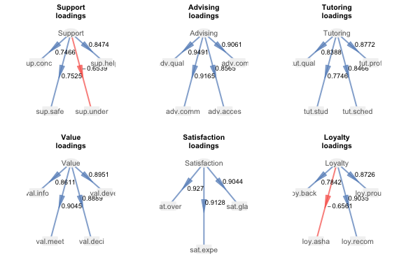

Tabela - Análise de unidimensionalidade do segundo modelo

|  |  |  |  |  |  |  |
| --- | --- | --- | --- | --- | --- | --- |
|  | **Mode** | **MVs** | **C.alpha** | **DG.rho** | **eig.1st** | **eig.2nd** |
| **Support** | A | 4 | 0.7432695 | 0.8391975 | 2.27083 | 0.7291746 |
| **Advising** | A | 4 | 0.9282665 | 0.9492069 | 3.29552 | 0.3429636 |
| **Tutoring** | A | 4 | 0.8545382 | 0.9020758 | 2.791439 | 0.5376909 |
| **Value** | A | 4 | 0.9103054 | 0.9371317 | 3.1543 | 0.5090336 |
| **Satisfaction** | A | 3 | 0.9024956 | 0.9389807 | 2.510583 | 0.2699962 |
| **Loyalty** | A | 4 | 0.819985 | 0.8826899 | 2.623427 | 0.6791109 |

Figura – Cargas dos indicadores no segundo modelo

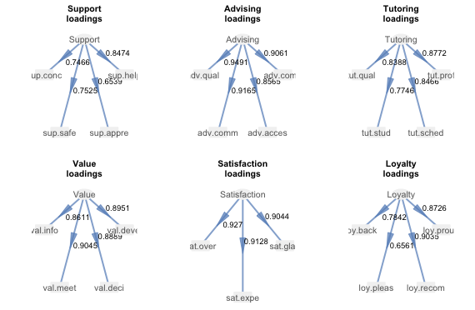

**Observação:** Com a alteração da escala as variáveis latentes passaram a ser unidimensionais (alfa de Conbrach maior do que 0,7). Ao analisar a carga de cada um dos indicadores, é possível observar que os indicadores de apreciação (sup.appre) e honra (loy.pleas) possuem valores abaixo do que o esperado (0,7). Sendo assim, tais indicadores serão removidos do modelo.

Tabela - Cargas e comunalidade dos indicadores no segundo modelo

|  |  |  |  |  |  |  |
| --- | --- | --- | --- | --- | --- | --- |
|  | **name** | **block** | **weight** | **loading** | **communality** | **redundancy** |
| 1 | sup.help | Support | 0.3869676 | 0.8474158 | 0.7181136 | 0 |
| 2 | sup.appre | Support | 0.2740855 | 0.6538637 | 0.4275378 | 0 |
| 3 | sup.safe | Support | 0.3172804 | 0.752501 | 0.5662578 | 0 |
| 4 | sup.conc | Support | 0.3403551 | 0.7465998 | 0.5574113 | 0 |
| 5 | adv.comp | Advising | 0.2652023 | 0.9060801 | 0.8209812 | 0 |
| 6 | adv.acces | Advising | 0.2572178 | 0.8565128 | 0.7336142 | 0 |
| 7 | adv.comm | Advising | 0.2879199 | 0.9165159 | 0.8400013 | 0 |
| 8 | adv.qual | Advising | 0.2902939 | 0.9490795 | 0.9007519 | 0 |
| 9 | tut.prof | Tutoring | 0.3023281 | 0.8772088 | 0.7694953 | 0 |
| 10 | tut.sched | Tutoring | 0.3153917 | 0.8466293 | 0.7167811 | 0 |
| 11 | tut.stud | Tutoring | 0.2974617 | 0.7745923 | 0.5999933 | 0 |
| 12 | tut.qual | Tutoring | 0.2829958 | 0.8387538 | 0.703508 | 0 |
| 13 | val.devel | Value | 0.2628094 | 0.8951159 | 0.8012325 | 0.519539 |
| 14 | val.deci | Value | 0.2759146 | 0.8889187 | 0.7901765 | 0.51237 |
| 15 | val.meet | Value | 0.2739089 | 0.9044643 | 0.8180556 | 0.5304476 |
| 16 | val.info | Value | 0.3155918 | 0.8610767 | 0.7414531 | 0.4807765 |
| 17 | sat.glad | Satisfaction | 0.3543066 | 0.9043571 | 0.8178618 | 0.5144359 |
| 18 | sat.expe | Satisfaction | 0.3550445 | 0.9127603 | 0.8331314 | 0.5240406 |
| 19 | sat.over | Satisfaction | 0.3834896 | 0.927039 | 0.8594012 | 0.5405643 |
| 20 | loy.proud | Loyalty | 0.3333923 | 0.8725976 | 0.7614265 | 0.4590993 |
| 21 | loy.recom | Loyalty | 0.3512786 | 0.9034974 | 0.8163076 | 0.4921896 |
| 22 | loy.pleas | Loyalty | 0.242271 | 0.6561207 | 0.4304944 | 0.259565 |
| 23 | loy.back | Loyalty | 0.2967867 | 0.7842142 | 0.6149919 | 0.3708071 |

Tabela - Tabela 12 - Análise de unidimensionalidade do modelo final

|  |  |  |  |  |  |  |
| --- | --- | --- | --- | --- | --- | --- |
|  | **Mode** | **MVs** | **C.alpha** | **DG.rho** | **eig.1st** | **eig.2nd** |
| **Support** | A | 3 | 0.7327833 | 0.849183 | 1.958832 | 0.629302 |
| **Advising** | A | 4 | 0.9282665 | 0.9492069 | 3.29552 | 0.3429636 |
| **Tutoring** | A | 4 | 0.8545382 | 0.9020758 | 2.791439 | 0.5376909 |
| **Value** | A | 4 | 0.9103054 | 0.9371317 | 3.1543 | 0.5090336 |
| **Satisfaction** | A | 3 | 0.9024956 | 0.9389807 | 2.510583 | 0.2699962 |
| **Loyalty** | A | 3 | 0.8454232 | 0.9071416 | 2.296624 | 0.4889435 |

**Observação:** Mesmo com a remoção dos indicadores todas as variáveis latentes mantiveram-se unidimensionais (alfa de Conbrach maior do que 0,7). Além disso, todos os indicadores apresentaram uma carga maior do que 0,7, garantido que todos eles explicam a variabilidade da variável latente na qual estão relacionados.

Tabela - Cargas e comunalidade dos indicadores no modelo final

|  |  |  |  |  |  |  |
| --- | --- | --- | --- | --- | --- | --- |
|  | **name** | **block** | **weight** | **loading** | **communality** | **redundancy** |
| 1 | sup.help | Support | 0.457055 | 0.8696538 | 0.7562977 | 0 |
| 2 | sup.safe | Support | 0.3747255 | 0.7631144 | 0.5823435 | 0 |
| 3 | sup.conc | Support | 0.4021353 | 0.7872028 | 0.6196883 | 0 |
| 4 | adv.comp | Advising | 0.2652127 | 0.9060849 | 0.8209898 | 0 |
| 5 | adv.acces | Advising | 0.2571658 | 0.8564951 | 0.7335838 | 0 |
| 6 | adv.comm | Advising | 0.2879407 | 0.9165225 | 0.8400136 | 0 |
| 7 | adv.qual | Advising | 0.2903108 | 0.9490842 | 0.9007609 | 0 |
| 8 | tut.prof | Tutoring | 0.3023555 | 0.8772176 | 0.7695108 | 0 |
| 9 | tut.sched | Tutoring | 0.3153993 | 0.8466336 | 0.7167884 | 0 |
| 10 | tut.stud | Tutoring | 0.2974401 | 0.7745817 | 0.5999769 | 0 |
| 11 | tut.qual | Tutoring | 0.2829793 | 0.8387507 | 0.7035028 | 0 |
| 12 | val.devel | Value | 0.2637152 | 0.8956119 | 0.8021206 | 0.5303627 |
| 13 | val.deci | Value | 0.2764035 | 0.8892943 | 0.7908443 | 0.5229068 |
| 14 | val.meet | Value | 0.274294 | 0.9044108 | 0.8179588 | 0.5408349 |
| 15 | val.info | Value | 0.3137397 | 0.8603788 | 0.7402517 | 0.4894549 |
| 16 | sat.glad | Satisfaction | 0.3578963 | 0.9053067 | 0.8195803 | 0.5119798 |
| 17 | sat.expe | Satisfaction | 0.3543067 | 0.9124957 | 0.8326485 | 0.5201433 |
| 18 | sat.over | Satisfaction | 0.3807113 | 0.9263996 | 0.8582162 | 0.5361151 |
| 19 | loy.proud | Loyalty | 0.3874193 | 0.8872608 | 0.7872316 | 0.4594798 |
| 20 | loy.recom | Loyalty | 0.4081924 | 0.9246056 | 0.8548955 | 0.4989729 |
| 21 | loy.back | Loyalty | 0.3446973 | 0.8089448 | 0.6543917 | 0.3819457 |

Figura - Modelo final com a carga

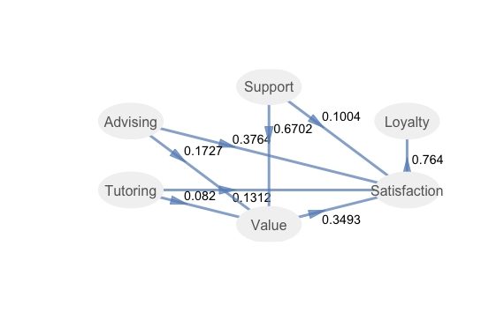

Tabela – Análise da Variância Extraída (AVE)

|  |  |  |  |  |  |
| --- | --- | --- | --- | --- | --- |
|  | **Type** | **R2** | **Block_Communality** | **Mean_Redundancy** | **AVE** |
| **Support** | Exogenous | 0 | 0.6527765 | 0 | 0.6527765 |
| **Advising** | Exogenous | 0 | 0.823837 | 0 | 0.823837 |
| **Tutoring** | Exogenous | 0 | 0.6974447 | 0 | 0.6974447 |
| **Value** | Endogenous | 0.6612007 | 0.7877939 | 0.5208898 | 0.7877939 |
| **Satisfaction** | Endogenous | 0.6246853 | 0.836815 | 0.522746 | 0.836815 |
| **Loyalty** | Endogenous | 0.5836654 | 0.7655063 | 0.4467995 | 0.7655063 |

**Indicador de predição do modelo:** 0.6890965 (GoF)

Tabela - Coeficientes das variáveis latentes após a reamostragem

|  |  |  |  |  |  |  |
| --- | --- | --- | --- | --- | --- | --- |
|  |  | **Original** | **Mean.Boot** | **Std.Error** | **perc.025** | **perc.975** |
| **Support** | **Value** | 0.6702131 | 0.67073141 | 0.0483948 | 0.57090635 | 0.758139 |
| **Support** | **Satisfaction** | 0.1004346 | 0.10449142 | 0.08318349 | -0.05381728 | 0.2728449 |
| **Advising** | **Value** | 0.1727304 | 0.17091493 | 0.05206146 | 0.07208141 | 0.2714677 |
| **Advising** | **Satisfaction** | 0.3764012 | 0.37062715 | 0.08235557 | 0.20613659 | 0.528357 |
| **Tutoring** | **Value** | 0.0819589 | 0.08367298 | 0.05273881 | -0.0200962 | 0.1903232 |
| **Tutoring** | **Satisfaction** | 0.1312058 | 0.12668819 | 0.05656481 | 0.01564145 | 0.2342686 |
| **Value** | **Satisfaction** | 0.3492695 | 0.34715085 | 0.09201124 | 0.16199095 | 0.5198806 |
| **Satisfaction** | **Loyalty** | 0.7639799 | 0.75084338 | 0.07219891 | 0.58695978 | 0.8649389 |